Сведения об обеспечении беспрепятственного доступа в здания образовательной организации и общежития
В Уфимском филиале Финуниверситета особое внимание уделяется созданию безбарьерной среды учитывающей потребности следующих категорий инвалидов и лиц с ограниченными возможностями здоровья:
- с нарушениями зрения;
- с нарушениями слуха;
- с ограничением двигательных функций.
Во всех учебных зданиях созданы условия для обеспечения беспрепятственного доступа обучающихся с ограниченными возможностями здоровья и инвалидов – выделены места для парковки автотранспортных средств инвалидов, имеются средства информационно-навигационной поддержки, лестницы оборудованы пандусами, на входных группах установлены кнопки вызова сотрудников, оказывающих обучающимся с ограниченными возможностями здоровья необходимую техническую помощь.
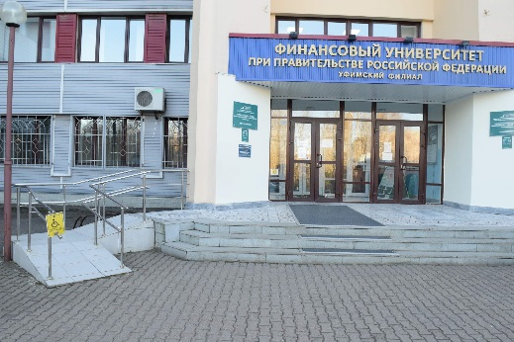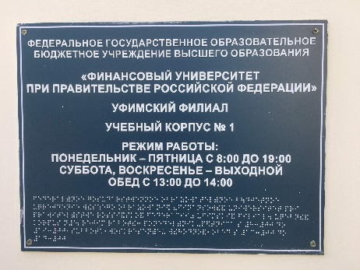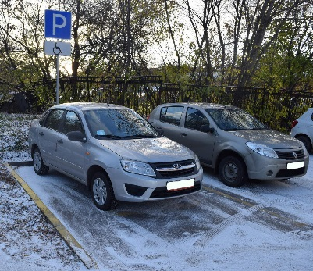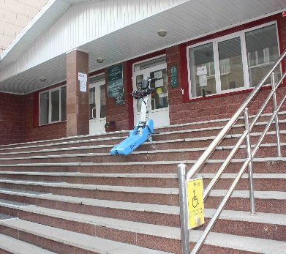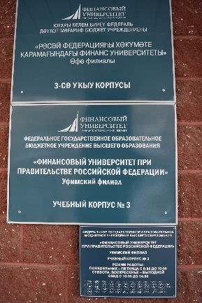
Филиалом обеспечивается доступность путей движения в зданиях и помещениях – расширенные дверные проемы, имеются средства информационно-навигационной поддержки (тактильные вывески и таблички со шрифтом брайля), подъемные лестничные устройства гусеничного типа, контрастная окраска дверей и лестниц, контрасная маркировка желтыми кругами на уровне глаз.
